**Министерство науки и высшего образования Российской Федерации**

федеральное государственное автономное образовательное учреждение

высшего образования

**«НАЦИОНАЛЬНЫЙ ИССЛЕДОВАТЕЛЬСКИЙ**

**ТОМСКИЙ ПОЛИТЕХНИЧЕСКИЙ УНИВЕРСИТЕТ»**

Инженерная школа природных ресурсов

Направление подготовки Химическая технология

Отделение химической инженерии

**Интерполирование экспериментальных данных**

**Лабораторная работа по дисциплине «Углубленный курс информатики»**

Выполнила студентка гр. 2Д93 А.И. Чустеева

(Подпись)

_____ _____________ 2020 г.

Отчет принят:

Преподаватель

доцент ОХИ ИШПР, к.т.н. В.А. Чузлов

(Подпись)

_____ _____________ 2020 г.

Томск 2020 г.

**Цель работы:** научиться решать сложные задачи с помощью методов интерполяции и аппроксимации.

**Теоретическая часть.**

**Задача интерполирования**

|  |  |  |  |  |  |  |
| --- | --- | --- | --- | --- | --- | --- |
| **X** | **x1** | **x2** | **x3** | **x4** | **x5** | **x6** |
| **Y** | **y1** | **y2** | **y3** | **y4** | **y5** | **y6** |

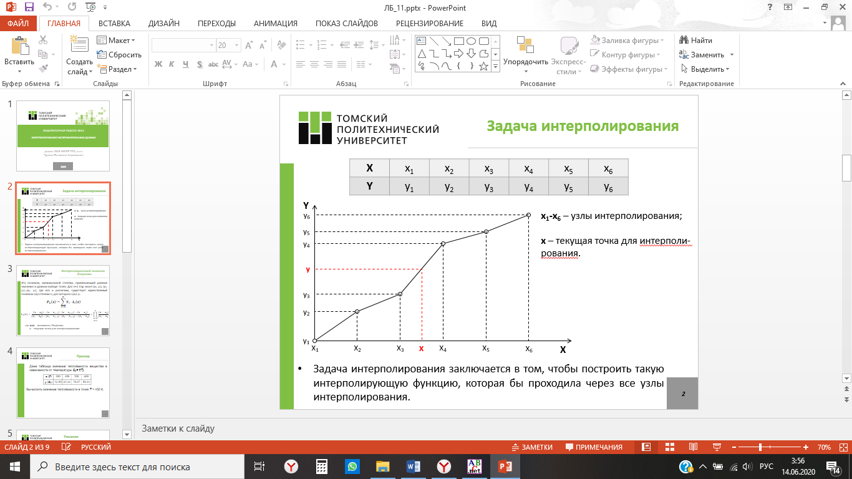

* Задача интерполирования заключается в том, чтобы построить такую интерполирующую функцию, которая бы проходила через все узлы интерполирования.

Это полином, минимальной степени, принимающий данные значения в данном наборе точек. Для *n+1* пар чисел (*x0, y0*), (*x1, y1*)…(*xn, yn*), где все *xi* различны, существует единственный полином *L(x)* степени *n*, для которого *L(xi)=yi*.

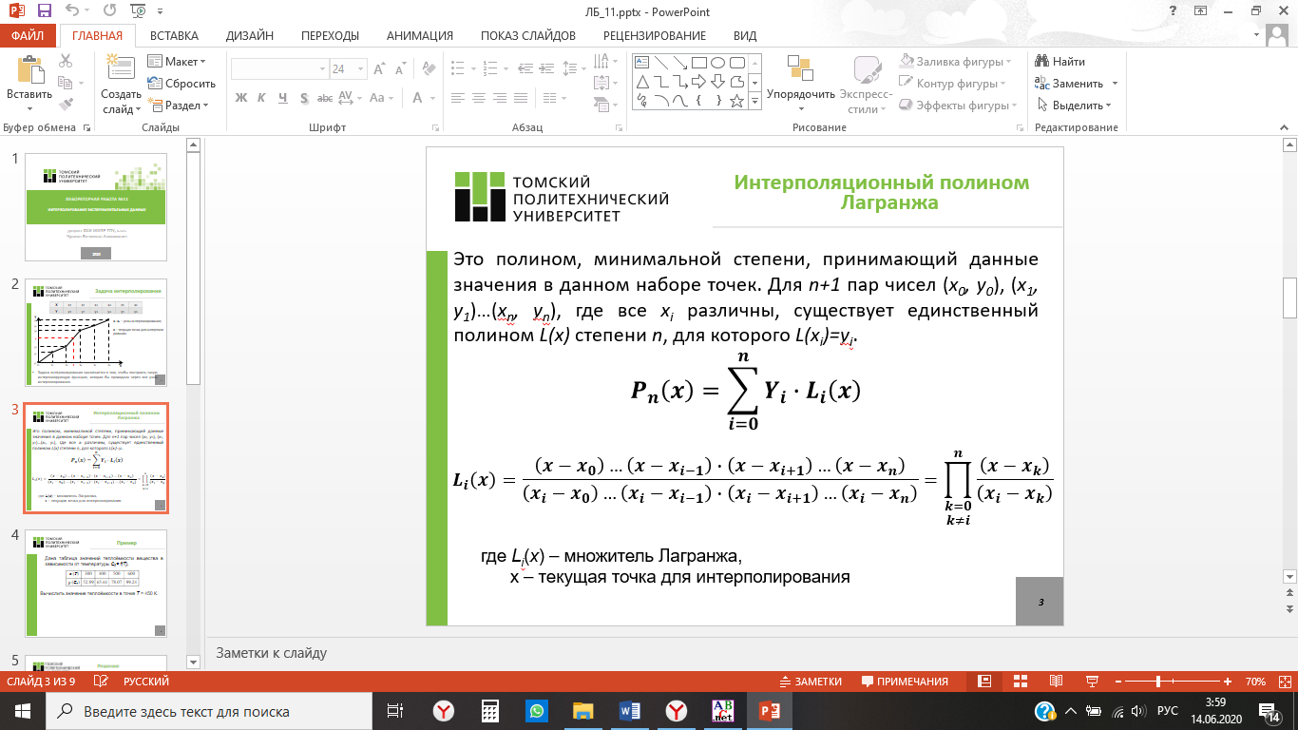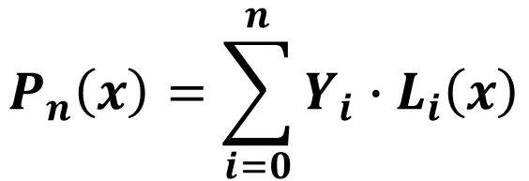

где *Li*(*x*) – множитель Лагранжа, x – текущая точка для интерполирования.

**Практическая часть.**

**Задание 1.**

**Исходные данные:**

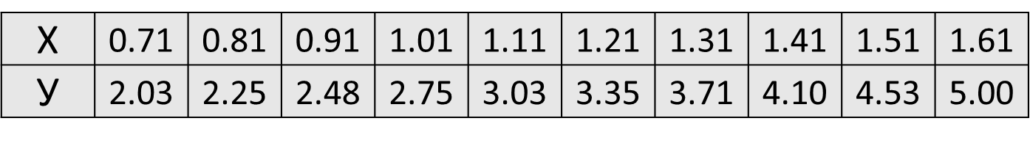

**Задание:**

Используя интерполяционный полином Лагранжа определите значения переменной Y при следующих значениях переменной X:

1. X1 = 0.85
2. X2 = 1.27

**Программная реализация:**

**program** L11_Z1;

**const**

n = 10;

**type**

arr = **array** [1..n] **of** real;

**var**

x, y: arr;

x1, y1, y2: real;

i: integer;

f: text;

**function** lagrange(x, y: arr; x1: real): real;

**var**

i, j: integer;

p, sum: real;

**begin**

sum := 0;

**for** i := 1 **to** n **do**

**begin**

p := 1;

**for** j := 1 **to** n **do**

**begin**

**if** j <> i **then**

p := p * (x1 - x[j]) / (x[i] - x[j])

**end**;

sum := sum + y[i] * p;

**end**;

result := sum

**end**;

**begin**

assign(f, 'L1.mem.txt');

reset(f);

**for** i := 1 **to** n **do**

readln(f, x[i], y[i]);

y1 := lagrange(x, y, 0.85);

y2 := lagrange(x, y, 1.27);

writeln(y1:4:2);

writeln(y2:4:2);

close(f)

**end**.

**Ответ:**

2.33

3.56

**Задание 2.**

**Исходные данные:**

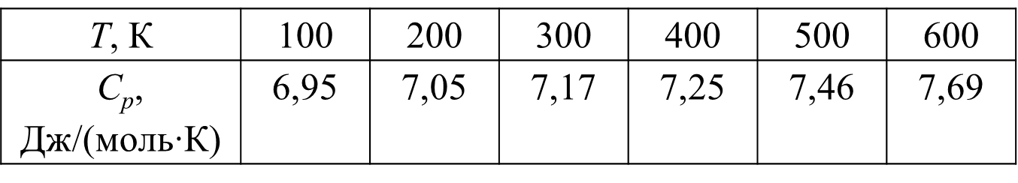

**Задание:**

1. Определить значение теплоемкости при изменении Т в интервале от 100 до 600 с шагом 50. Исходные данные считать из файла.
2. Результаты вывести в файл.
3. Построить график в Excel по исходным данным и результатам интерполяции.

**Программная реализация:**

**program** L11_Z2;

**const**

n = 6;

**type**

arr = **array** [1..n] **of** real;

**var**

x, y: arr;

x1, y1, y2,t: real;

i: integer;

f, f1: text;

**function** lagrange(x, y: arr; x1: real): real;

**var**

i, j: integer;

p, sum: real;

**begin**

sum := 0;

**for** i := 1 **to** n **do**

**begin**

p := 1;

**for** j := 1 **to** n **do**

**begin**

**if** j <> i **then**

p := p * (x1 - x[j]) / (x[i] - x[j])

**end**;

sum := sum + y[i] * p;

**end**;

result := sum

**end**;

**begin**

assign(f, 'L1.mem1.txt');

reset(f);

assign(f1,'L1.mem12.txt');

rewrite(f1);

**for** i := 1 **to** n **do**

readln(f, x[i], y[i]);

**for** i :=1 **to** 11 **do**

**begin**

t:=100+50*(i-1);

y1 := lagrange(x, y, t);

writeln(f1, t,' ', y1:4:2);

**end**;

close(f);

close(f1);

**end**.

**Ответ:**

100 6.95

150 6.97

200 7.05

250 7.12

300 7.17

350 7.20

400 7.25

450 7.33

500 7.46

550 7.60

600 7.69

**Задание 3.**

**Исходные данные:**

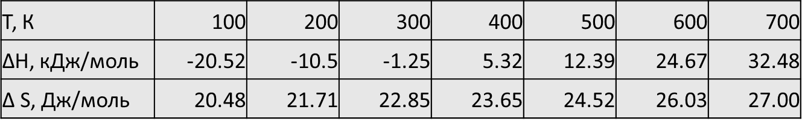

**Задание:**

1. Определите значение свободной энергии Гиббса   
   (ΔG, кДж/моль) при изменении температуры в интервале от 150 до 650 К с шагом 100.

Для определения значений ΔН и ΔS при данных температурах используйте полином Лагранжа.

**Программная реализация:**

**program** L11_Z3;

**const**

n = 6;

**type**

arr = **array** [1..n] **of** real;

**var**

x, y,h,s, g: arr;

x1,t: real;

i: integer;

f, f1: text;

**function** lagrange(x, y: arr; x1: real): real;

**var**

i, j: integer;

p, sum: real;

**begin**

sum := 0;

**for** i := 1 **to** n **do**

**begin**

p := 1;

**for** j := 1 **to** n **do**

**begin**

**if** j <> i **then**

p := p * (x1 - x[j]) / (x[i] - x[j])

**end**;

sum := sum + y[i] * p;

**end**;

result := sum

**end**;

**begin**

assign(f, 'L1_m_1.txt');

assign(f1, 'L1_m_2.txt');

reset(f);

reset(f1);

**for** i := 1 **to** n **do**

readln(f, x[i], y[i]);

**for** i :=1 **to** 6 **do**

**begin**

t:=150+100*(i-1);

H[i]:= lagrange(x, y, t);

**end**;

**for** i := 1 **to** n **do**

readln(f1, x[i], y[i]);

**for** i :=1 **to** 6 **do**

**begin**

t:=150+100*(i-1);

S[i]:= lagrange(x, y, t);

**end**;

**for** i:=1 **to** 6 **do begin**

t:=150+100*(i-1);

g[i]:= h[i]-t*s[i];

writeln(g[i]:8:2);

**end**;

close(f);

close(f1);

**end**.

**Ответ:**

100 20.48

200 21.71

300 22.85

400 23.65

500 24.52

600 26.03

700 27.00

**Выводы**

В ходе лабораторной работы было изучено, что интерполяция –это способ нахождения промежуточных значений величины по имеющемуся дискретному набору известных значений . А также научились решать сложные задачи с помощью методов интерполяции и аппроксимации.